ГОСУДАРСТВЕННОЕ БЮДЖЕТНОЕ ПРОФЕССИОНАЛЬНОЕ
ОБРАЗОВАТЕЛЬНОЕ УЧРЕЖДЕНИЕ
ПОЛИТЕХНИЧЕСКИЙ ТЕХНИКУМ №2
(ГБПОУ ПТ №2)

САМОСТОЯТЕЛЬНАЯ РАБОТА
Дисциплина «Управление персоналом»
Тема: «Обучение персонала организации»

Работу выполнили
студенты группы 4 КС 1.4
Вебер Сергей
Фрик Александр

Москва 2018
Обучение персонала – целенаправленно организованный процесс овладения знаниями, умениями, навыками и способами обучения под руководством преподавателей, наставников, руководителей, специалистов и т.д.
Цель обучения с точки зрения работодателя:
- организация и формирование персонала управления;
- овладение умением определять, понимать и решать проблемы;
- воспроизводство персонала;
- интеграция персонала;
- гибкое формирование персонала;
- адаптация;
- внедрение нововведений.
Цели образования с позиции работника:
- поддержание на соответствующем уровне и повышение профессиональной квалификации;
- приобретение профессиональных знаний вне сферы профессиональной деятельности;
- приобретение профессиональных знаний о поставщиках и потребителях продукции, банках и других организациях, влияющих на работу фирмы;
- развитие способностей в области планирования и организации производства.

Виды обучения персонала
Различаются три вида обучения: подготовка, повышение квалификации и переподготовка персонала.
Подготовка персонала — планомерное и организованное обучение и выпуск квалифицированных кадров для всех областей человеческой деятельности, владеющих совокупностью специальных знаний, умений, навыков и способов общения.
Повышение квалификации персонала — обучение кадров в целях усовершенствования знаний, умений, навыков и способов общения в связи с ростом требований к профессии или повышением в должности.
Переподготовка персонала — обучение кадров в целях освоения новых знаний, умений, навыков и способов общения в связи с овладением новой профессией или изменившимися требованиями к содержанию и результатам труда.
Три концепции обучения квалифицированного персонала:
- Концепция специализированного обучения, ориентированного на сегодняшний день или ближайшее будущее и имеющего отношение к соответствующему рабочему месту. Такое обучение эффективно относительно непродолжительный отрезок времени, но с точки зрения работника способствует сохранению рабочего места, а также укрепляет чувство собственного достоинства.
- Концепция многопрофильного обучения является эффективной с экономической точки зрения, так как повышает внутрипроизводственную и непроизводственную мобильность работника. Однако последнее обстоятельство представляет собой известный риск для организации, где работает сотрудник, поскольку он имеет возможность выбора и поэтому менее привязан к соответствующему рабочему месту.
- Концепция обучения, ориентированного на личность, имеет целью развитие человеческих качеств, заложенных природой или приобретенных в практической деятельности. Эта концепция относится, в первую очередь, к людям, имеющим склонность к научным исследованиям и обладающим талантом руководителя, педагога и т.п.

Предметом обучения являются:
- знания — получение теоретических, методических и практических знаний, необходимых работнику для выполнения своих обязанностей на рабочем месте;
- умения — способность выполнять обязанности, закрепленные за работником на конкретном рабочем месте;
- навыки — высокая степень умения применять полученные знания на практике, навыки предполагают такую меру освоения работы, когда вырабатывается сознательный самоконтроль;
- способы общения (поведения), форма жизнедеятельности личности — совокупность действий и поступков индивида в процессе общения с окружающей действительностью, выработка характера поведения, соответствующего требованиям, предъявляемым рабочим местом, социальные отношения, коммуникабельность.

Виды и методы обучения персонала
Обучение без отрыва от производства осуществляется в обычной рабочей обстановке: обучаемый использует настоящие рабочие инструменты, оборудование, документацию или материалы, которые он будет использовать и после завершения курса обучения. При этом обучаемый работник рассматривается как частично производительный работник.
Обучение с отрывом от производства проводится вне рабочего места, как правило, с использованием специально упрощенных учебных инструментов и оборудования. Обучаемый работник не считается производительной единицей с момента начала обучения, его работа начинается с выполнения упражнений. Обучение с отрывом от основной работы может осуществляться в производственных помещениях компании- работодателя, в центре обучения, который посещают работники нескольких различных компаний, или в колледже.

Методы обучения персонала на рабочем месте
№ п/п | Методы обучения
1 | Направленное приобретение опыта
2 | Производственный инструктаж
3 | Смена рабочего места (ротация)
4 | Использование работников в качестве ассистентов, стажеров
5 | Наставничество
6 | Подготовка в проектных группах
Методы обучения персонала вне рабочего места
№ п/п | Методы обучения
1 | Чтение лекций
2 | Программированные курсы обучения
3 | Конференции, семинары, беседы «за круглым столом», экскурсии, дискуссии, встречи с руководством
4 | Метод обучения руководящих кадров, основанный на самостоятельном решении конкретных задач из производственной практики
5 | Деловые игры
6 | Тренинг
7 | Самостоятельное обучение
8 | Методы решения производственно- экономических проблем с помощью моделей
9 | Кружок качества «вместо учебы», рабочая группа

Оценка обучения персонала
Программы обучения следует также оценивать на предмет
эффективности затрат. Обучение должно быть выгодным для организации, то есть надо стремиться к тому, чтобы выгоды, которые будут получены по завершении обучения, превосходили затраты на проведение обучения.
Процедура оценки эффективности обучения обычно состоит из четырех этапов:
- Определение целей обучения.
- Сбор данных до обучения.
- Сбор данных в процессе обучения и после обучения
- Сравнение данных, полученных до, во время и после обучения.
- Анализ и вывод по прошедшему обучению
Так же существуют формулы оценки обучения.
Е.Л. Смирнов предлагает считать относительную экономию (условное высвобождение) численности работающих Эч за счет прироста выработки в результате повышения квалификации работников.
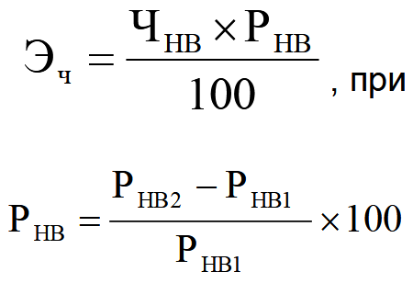
Ч нв–численность рабочих, увеличивших выполнение норм выработки в результате повышения квалификации;
Р нв–прирост процента выполнения норм выработки рабочими;
Р нв1, Р нв2–выполнение норм выработки соответственно до и после повышения квалификации, %.
В конце 80-х – начале 90-х годов специалист по работе с человеческими ресурсами Дж. Филипс предложил ввести пятый уровень оценки эффективности обучения: возврат на вложенный капитал (ВВК) или возврат инвестиций в развитие персонала (ROI –«Return on Investment»). Подход одобрен Американской ассоциацией тренинга и развития (ASTD). Измерение ROI дает возможность оценить, какую прибыль принес компании один доллар, инвестированный в развитие персонала.
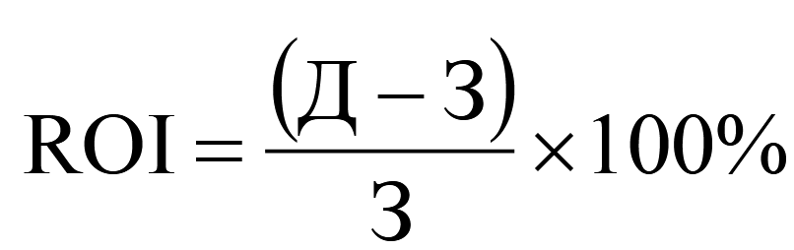
ROI –возврат на вложенный капитал;
Д – доход от программы;
З – затраты на программу
Источники
- http://www.grandars.ru/college/biznes/obuchenie-personala.html
- https://mck72.ru/files/4592/4.4_Учебник_корпоративное_обучение.pdf

